# 作业四使用说明书

1、数据获取：

使用kaggle api爬取数据集。



2、程序运行

（1）、模型生成并保存

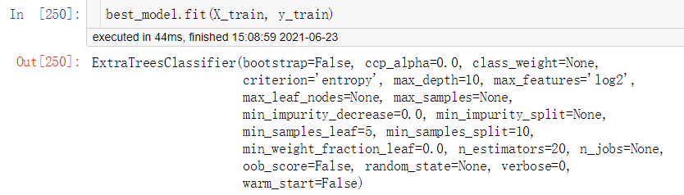

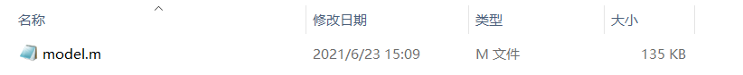

（2）、模型上传s3

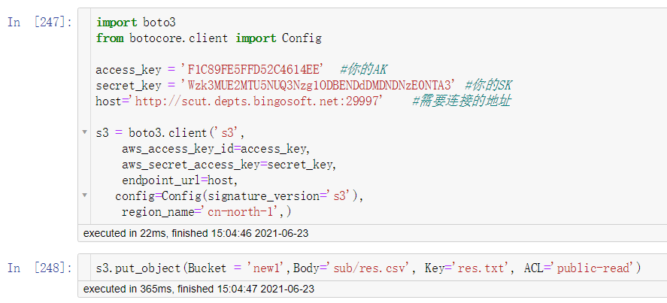

（3）、结果提交kaggle

